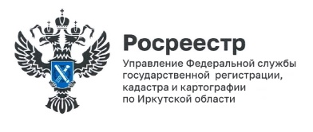
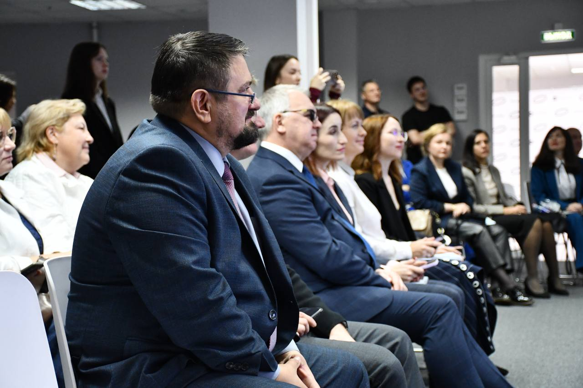
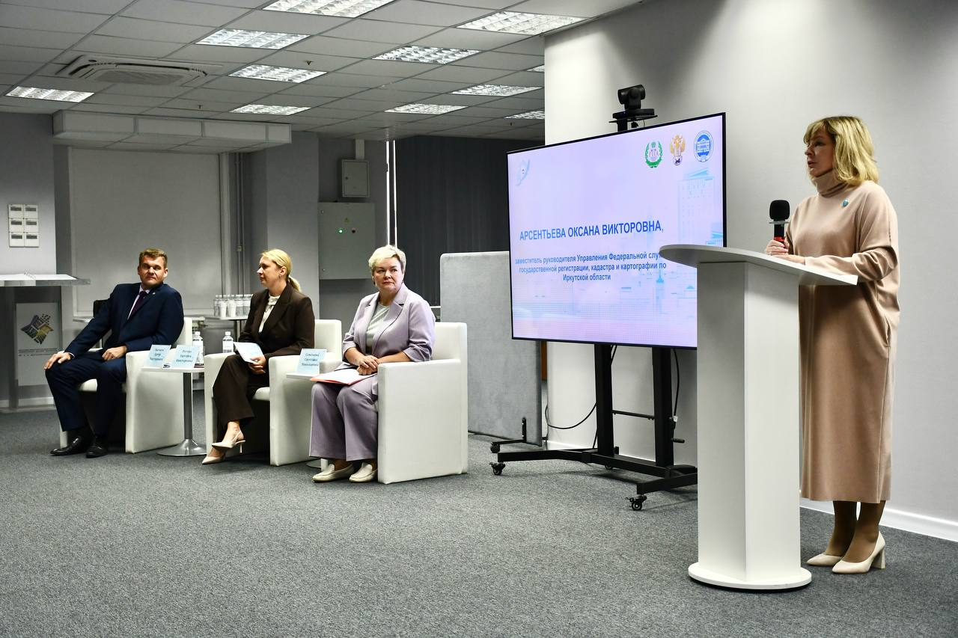

22 сентября 2025 года

Представители регионального Росреестра приняли участие в Байкальском правовом жилищном форуме

Байкальский правовой жилищный форум, посвященный 20-летию вступления в силу Жилищного кодекса Российской Федерации, состоялся в Иркутске. 19 сентября 2025 года в мероприятии, организованном Всероссийским государственным университетом юстиции (РПА Минюста России), Иркутским юридическим институтом (филиалом) Университета прокуратуры Российской Федерации, Юридическим институтом Иркутского государственного университета, приняли участие представители регионального Росреестра.
Заместитель руководителя Управления Росреестра по Иркутской области Оксана Викторовна Арсентьева выступила перед участниками Форума с приветственным словом и поблагодарила организаторов за предоставленную возможность обсудить актуальные вопросы, связанные с оформлением и защитой жилищных прав, в рамках Панельной сессии.
«Участие в Байкальском правовом жилищном форуме является хорошей возможностью для детального рассмотрения практических и теоретических вопросов жилищного законодательства, что имеет большое значение в том числе, для совершенствования учета и государственной регистрации прав на недвижимость в Иркутской области», – отметила Оксана Викторовна Арсентьева.

Пресс-служба Управления Росреестра по Иркутской области

